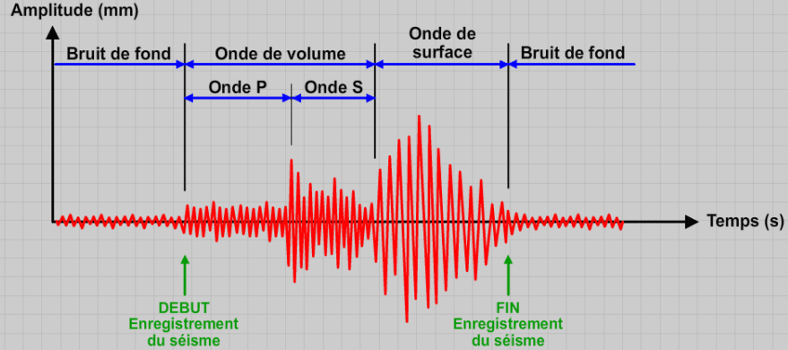
Exemple d’un sismogramme

Exemple d’un sismogramme

Exemple d’un sismogramme

Exemple d’un sismogramme

